软件安装部署说明
软件环境：
- Windows server 2008 以上操作系统；
- IIS7；
- 安装.Net Framework 4.0以上版本；
- 数据库SQL Server 2005以上；
- 程序空间安装100M以上、数据库空间500M以上；

安装部署：
- 系统分为三部分：前台投注系统、后台管理系统、服务端采集开奖系统；
- 第一步：创建数据库：LotteryDB，并导入备份文件；
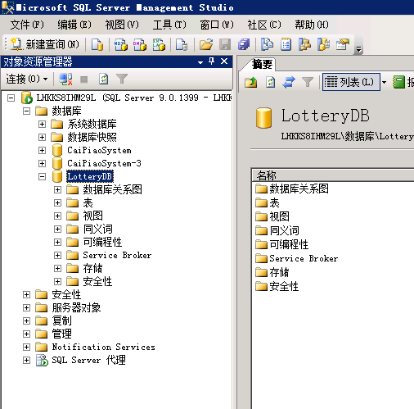
- 第二步：将程序复制到服务器上
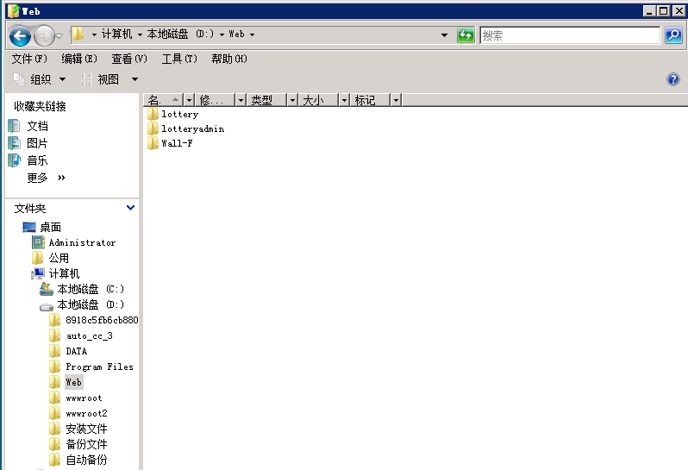
- 第三步：创建IIS服务，前台投注系统，后台管理系统，绑定解析好的域名；
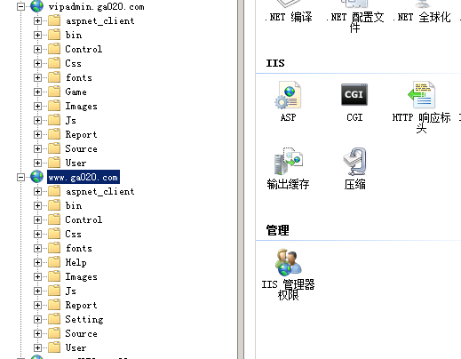
- 第四步：修改系统配置，数据库连接用户名，密码（前后台都要修改）；
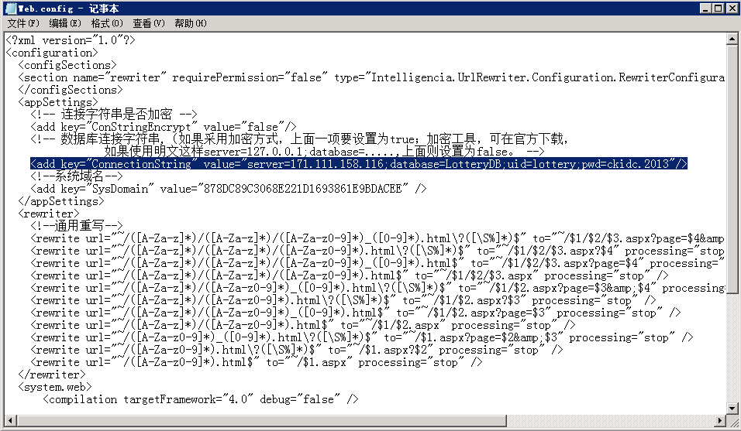
- 第五步：修改服务器端数据库连接用户名，密码；
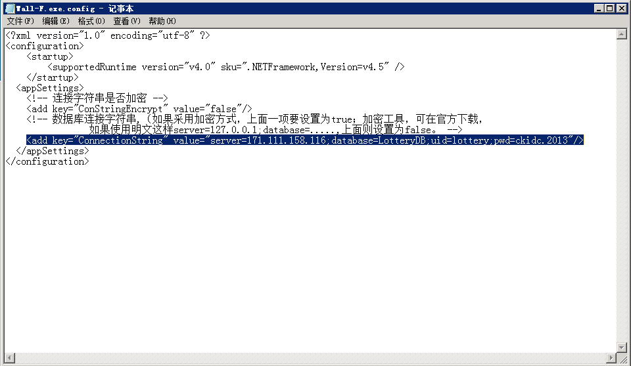
- 第六步：运行服务器程序Wall-F.exe；
- 第七步：登录后台管理程序，录入期号，登录前台投注；

